МИНИСТЕРСТВО НАУКИ И ВЫСШЕГО ОБРАЗОВАНИЯ РОССИЙСКОЙ ФЕДЕРАЦИИ
федеральное государственное образовательное учреждение высшего образования
САНКТ – ПЕТЕРБУРГСКИЙ ГОСУДАРСТВЕННЫЙ УНИВЕРСИТЕТ АЭРОКОСМИЧЕСКОГО ПРИБОРОСТРОЕНИЯ
КАФЕДРА № 42
ОТЧЕТ
ЗАЩИЩЕН С ОЦЕНКОЙ
ПРЕПОДАВАТЕЛЬ
канд. техн. наук, доцент |  |  |  | Н. В. Богословская
должность, уч. степень, звание |  | подпись, дата |  | инициалы, фамилия

ОТЧЕТ О ЛАБОРАТОРНОЙ РАБОТЕ №3
по курсу: Большие данные
РАБОТУ ВЫПОЛНИЛ
СТУДЕНТ ГР. № | 4321 |  |  |  | Шишкин В.И.
 |  |  | подпись, дата |  | инициалы, фамилия
Санкт-Петербург 2026

1. Результат выполнения задания
В Loginom был выстроен сценарий, осуществляющий выполнение задания двумя способами – с помощью Python и с помощью визуальных инструментов этой платформы. На рисунке 1 показан сценарий.
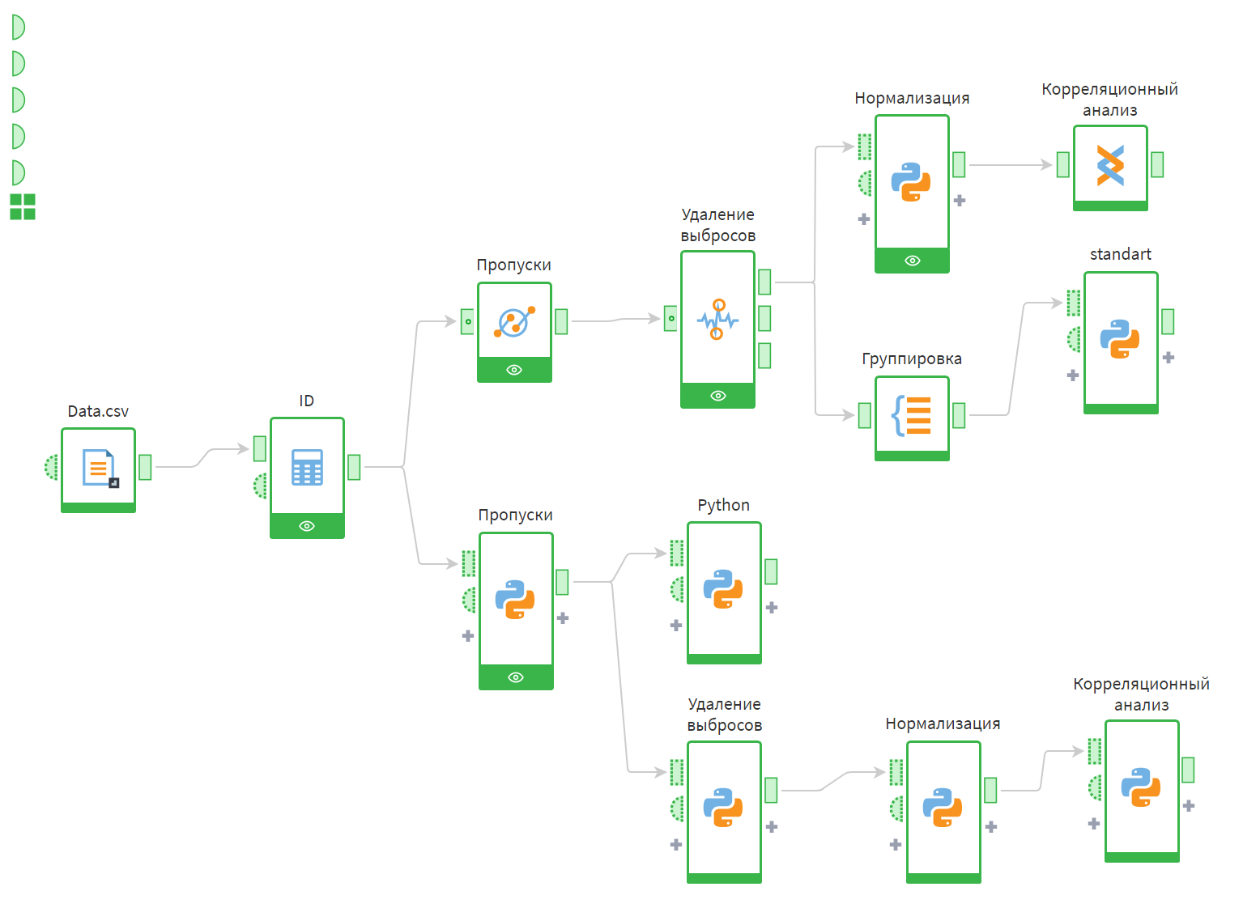
Рисунок 1 – Сценарий
Эмпирическую базу исследования составил набор данных по социально-экономическим и медицинским параметрам различных стран в динамике за несколько лет. В перечень показателей вошли: продолжительность жизни, уровень алкоголизации, смертность взрослого населения, образовательный ценз, затраты на здравоохранение, распространённость болезней и ряд иных факторов, детерминирующих здоровье населения. По завершении загрузки данных была произведена проверка на наличие пропусков — визуализация этапа обработки представлена на рисунках 2–3. Восполнение лакун выполнялось двумя способами: посредством программного кода на Python и с использованием визуальных средств платформы Loginom.

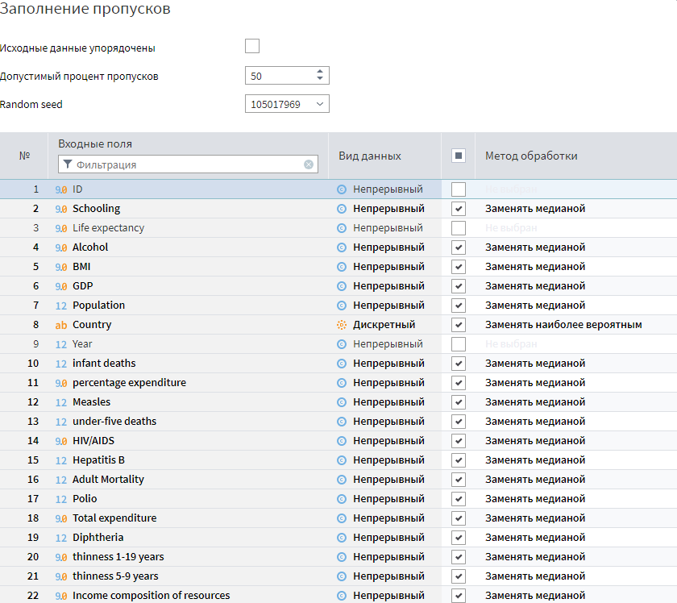
Рисунок 2 – Заполнение пропусков с помощью визуального инструмента Liginom

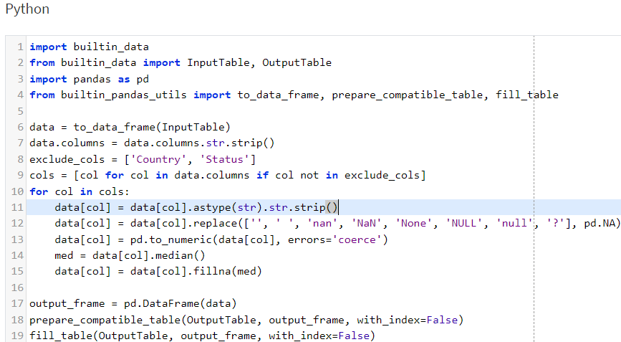
Рисунок 3 – Заполнение пропусков с помощью Python

Далее были обработаны выбросы, способные серьёзно повлиять на достоверность выводов. Этапы их выявления и устранения показаны на рисунках 4–5. Использовались два подхода: код на Python и визуальный инструмент Loginom. В Python границы выбросов определялись через стандартное отклонение, и выходящие за них значения удалялись. В Loginom экстремальные точки находились автоматически и затем замещались медианой либо другим способом на выбор.
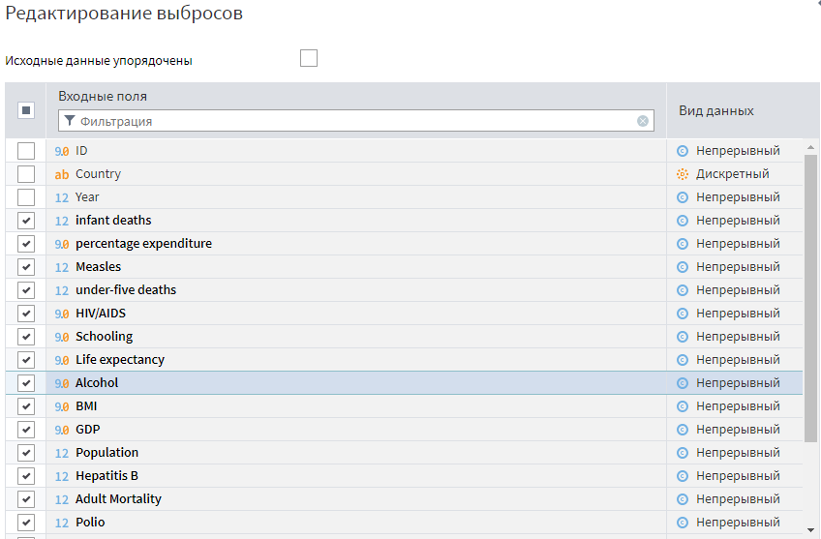
Рисунок 4 – Определение выбросов с помощью визуального инструмента Liginom

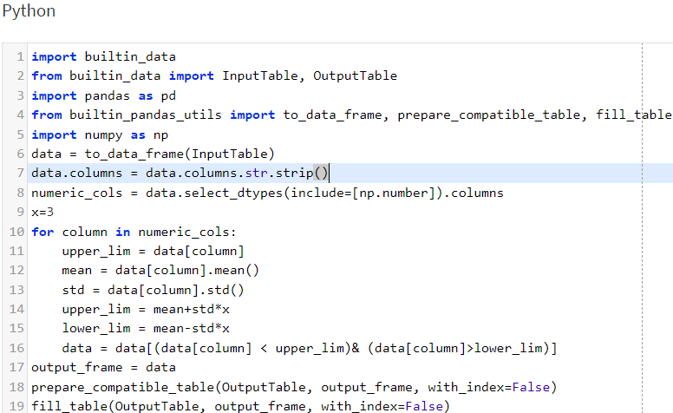
Рисунок 5 – Удаление выбросов с помощью Python

Следующей процедурой после обработки выбросов выступила нормализация данных, выполненная в среде Python. Цель данного шага — унификация шкал различных показателей, что обеспечивает возможность их корректного сопоставления и последующего анализа. В рамках нормализации применялся метод масштабирования, переводящий все значения переменных в диапазон от 0 до 1. Код, реализующий данный подход, приведён на рисунке 6.
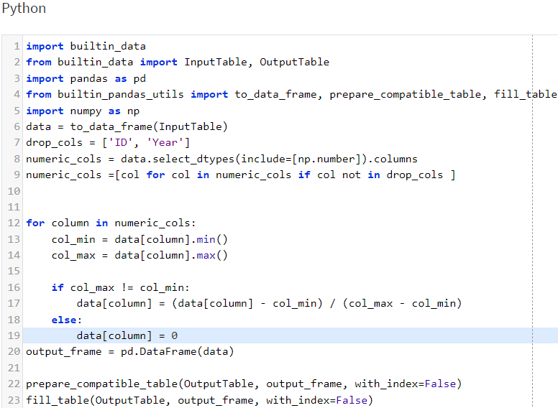
Рисунок 6 – Код для нормализации на Python

По завершении стандартизации был создан график, отображающий нормализованные значения показателей «Продолжительность жизни» и «Алкоголь».
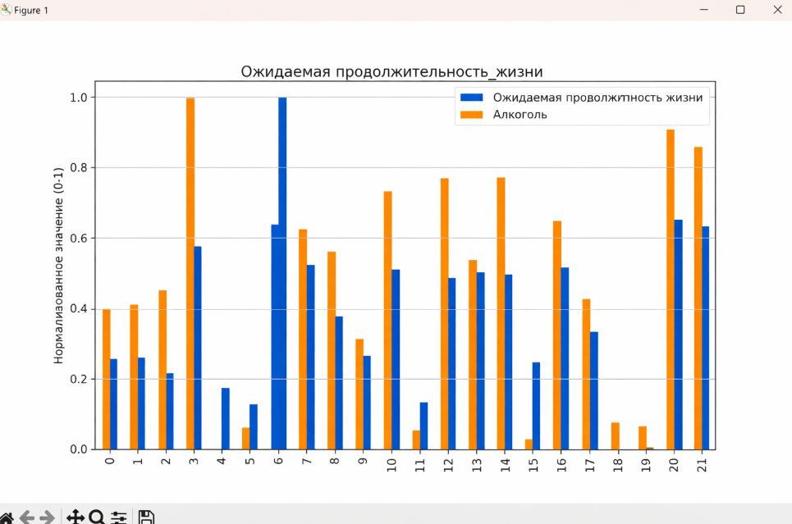
Рисунок 7 – График нормализированных значений признаков Life_exepectancy_ и Alcohol

Далее проводилась стандартизация данных с применением Python. Этот процесс необходим для того, чтобы все признаки находились в одном масштабе: после стандартизации среднее значение каждого признака равно нулю, а стандартное отклонение — единице. Пример соответствующего кода приведён на рисунке 8.
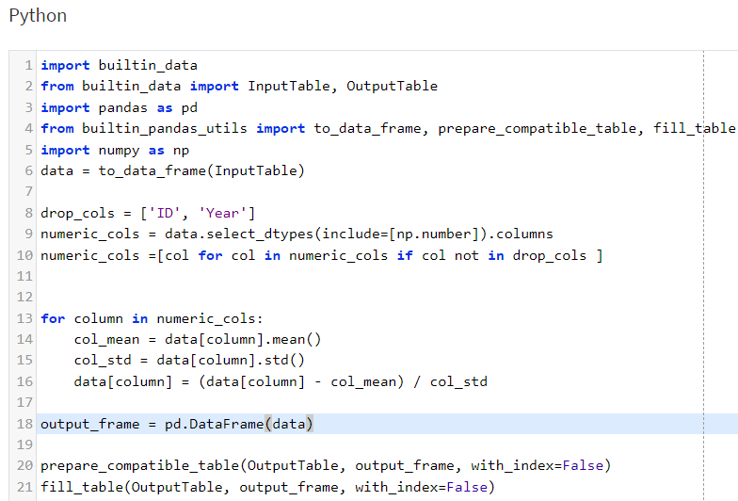
Рисунок 8 – Код для стандартизации на Python

По завершении процедуры стандартизации был сформирован график, на котором отображены стандартизированные величины двух показателей — «Продолжительность жизни» и «Алкоголь». Эта визуализация служит иллюстрацией трансформации данных после их унификации по масштабу. Соответствующая диаграмма расположена на рисунке 9.
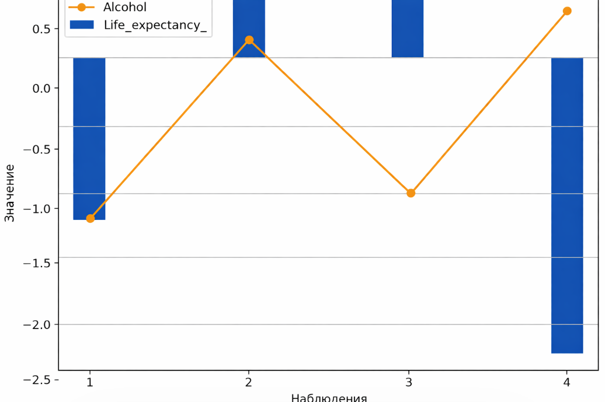
Рисунок 9 – График стандартизированных значений признаков Life_exepectancy_ и Alcohol

Завершающим этапом исследования стал корреляционный анализ, позволяющий оценить характер взаимосвязей между различными переменными в массиве данных. В качестве меры тесноты связи между показателями был выбран коэффициент корреляции Пирсона. Параметры настройки платформы Loginom и соответствующий программный код на Python представлены на рисунках 10–11.
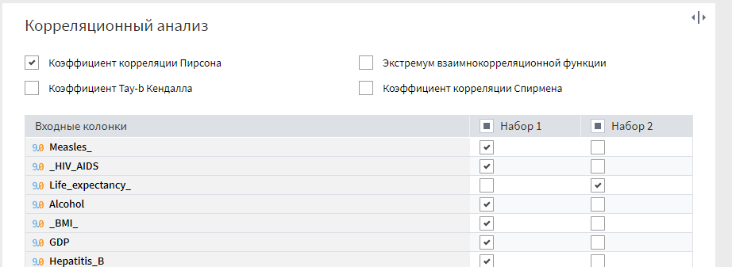
Рисунок 10 – Настройки корреляции в Loginom

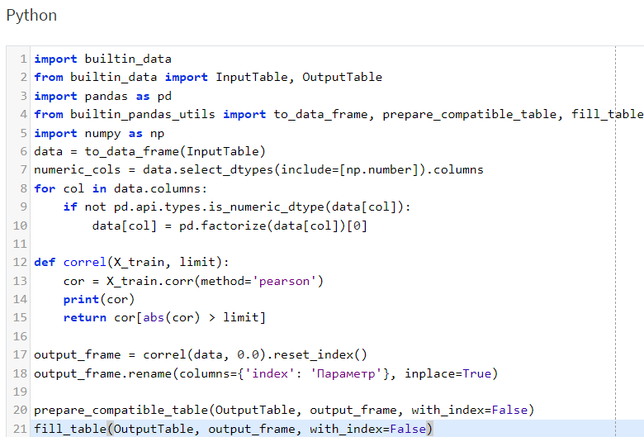
Рисунок 11 – Настройки корреляции в Python

Результат работы представлен на рисунке 12.
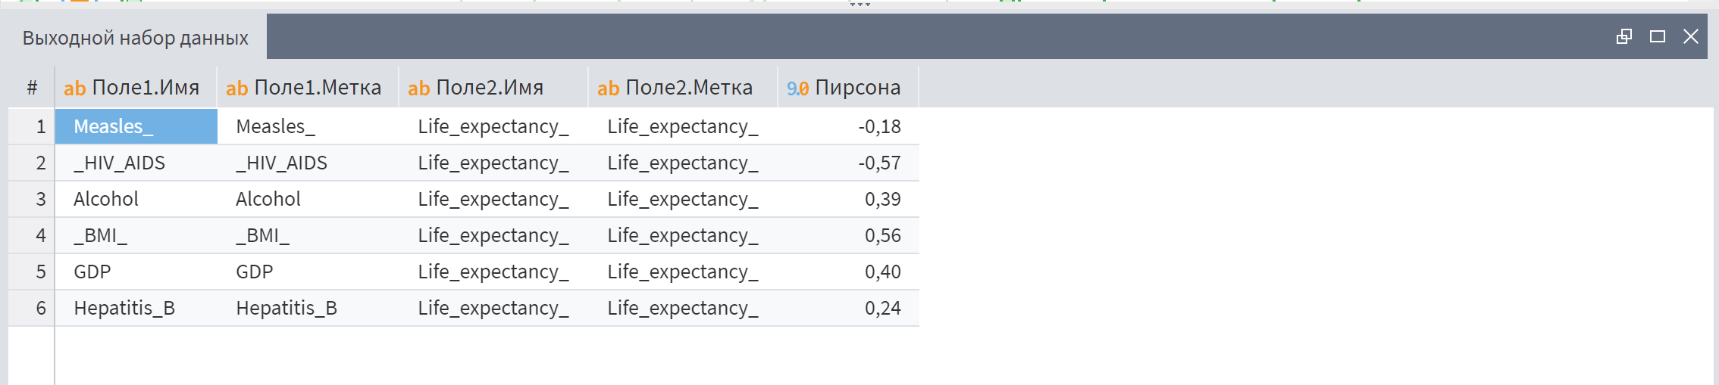
Рисунок 12 – Результат узла анализ корреляции

